SQL – Aula 03

Nomenclatura – como nomear?
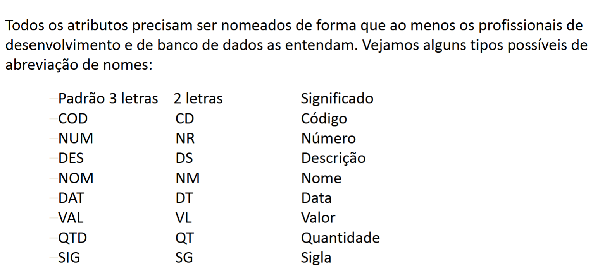

Tipos de dados explicados
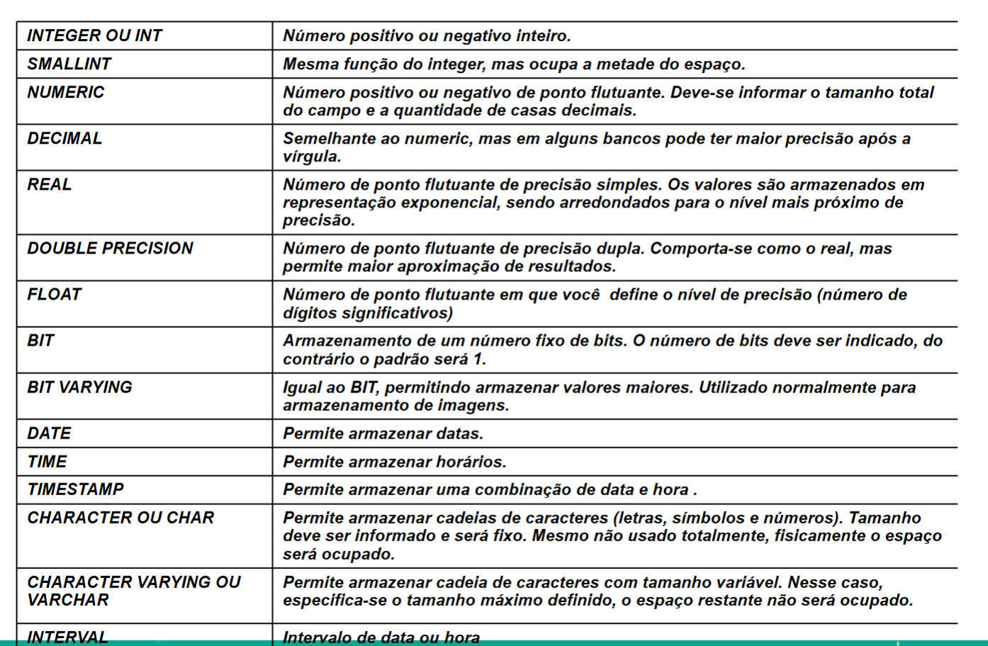
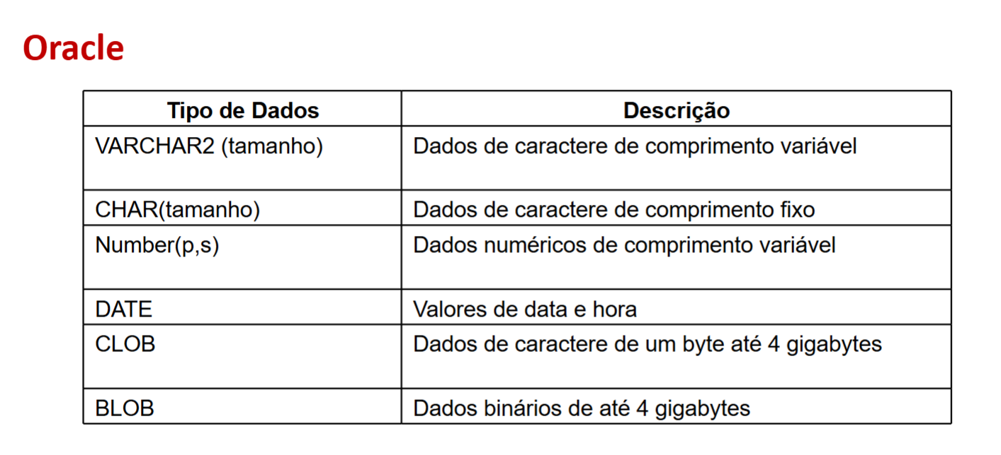

Comando para consultar o que está dentro de uma tabela
- Desc (describe)
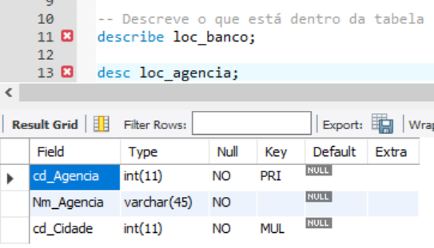

O que são índices?
- Torna as consultas mais rápidas. Porém ao criar um índice para uma determinada coluna ou conjunto de colunas em uma tabela, ele reduz a performance nas operações de inserção, alteração e exclusão.

O que são sequências?
- Ela incrementa (se tivermos um conjunto 3, no próximo ela criará o 4)
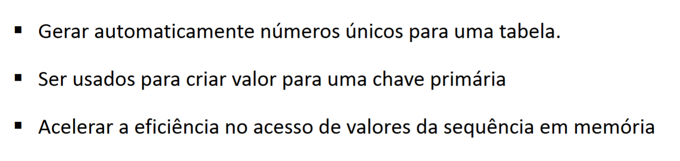

O que são trigger (gatilhos)?